MATERIA: Educación Física | PROFESOR (A): Daniel Alcaraz Fernández | GRADO: Noveno A
PERIODO: I | FECHA: Semana del 20 de enero al 28 de marzo | NÙMERO DE HORAS: 20

CLASE 50’ | LOGRO Y TEMAS | ESTRATEGIAS DE ENSEÑANZA Y APRENDIZAJE |  | RECURSOS | INSTRUMENTOS DE EVALUACIÓN
2  2  2 | Mejorar las habilidades básicas de manipulación a través de las pruebas atléticas de lanzamiento  Habilidades motrices básicas de manipulación  Capacidades físicas condicionales  Espacios e implementos de lanzamientos  Pruebas de lanzamiento  Bala  Martillo  Jabalina  Disco  Competencias  Mejorar las habilidades básicas de manipulación a través de las pruebas atléticas de lanzamiento  Habilidades motrices básicas de manipulación  Capacidades físicas condicionales  Espacios e implementos de lanzamientos  Pruebas de lanzamiento  Bala  Martillo  Jabalina  Disco  Competencias  Mejorar las habilidades básicas de manipulación a través de las pruebas atléticas de lanzamiento  Habilidades motrices básicas de manipulación  Capacidades físicas condicionales  Espacios e implementos de lanzamientos  Pruebas de lanzamiento  Bala  Martillo  Jabalina  Disco  Competencias | - Saludo, Presentación del docente, Explicación de los objetivos a desarrollar en clase.  D. – Explicación Habilidades Motrices Básicas de Manipulación (HBM).  - Como se desarrollan en cada etapa del crecimiento.  - Práctica deportiva (Desarrollo de las HMB de manipulación)  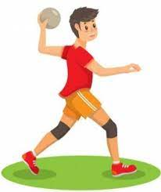  C. - Vuelta a la calma  I. Saludo, Calentamiento dinámico general, Explicación de los objetivos a desarrollar en clase  D.  Toma de medidas antropométricas  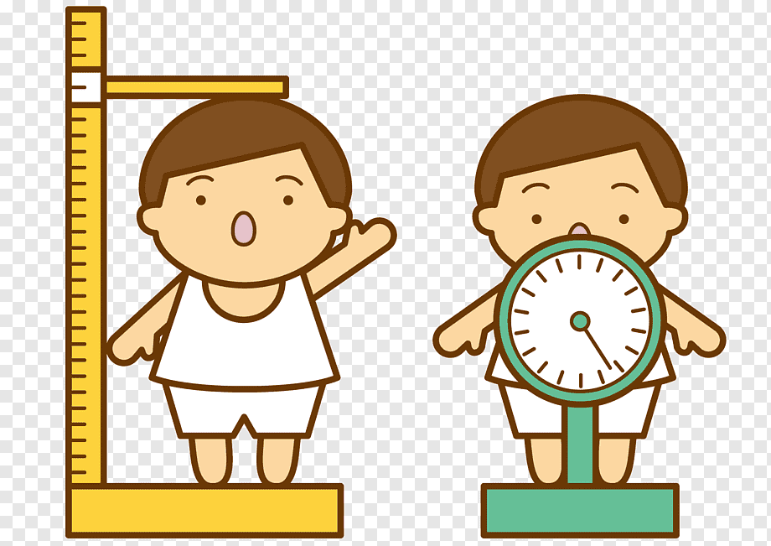  C.  Vuelta a la calma (Estiramiento)  - Saludo y Explicación de los objetivos de la clase. gimnasio vital.  D.  capacidad condicional de la resistencia Spinning  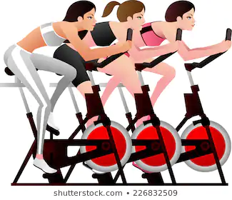  C. Vuelta a la calma |  | HUMANOS:  1 Educador físico  FISICOS:  -Balones  -Escenario deportivo  HUMANOS:  1 Educador físico  FISICOS:  -pesa  Tallimetro  HUMANOS:  1 Educador físico  FISICOS:  - Gimnasio Vital.  Spinning | -Repaso general de los objetivos desarrollados  - Participación en clase  Repaso general de los objetivos desarrollados  Participación en clase  Repaso general de los objetivos desarrollados  Participación en clase
2 | Mejorar las habilidades básicas de manipulación a través de las pruebas atléticas de lanzamiento  Habilidades motrices básicas de manipulación  Capacidades físicas condicionales  Espacios e implementos de lanzamientos  Pruebas de lanzamiento  Bala  Martillo  Jabalina, Disco  Competencias | - Saludo y explicación del objetivo de la sesión de clase.  Actividad grupal  D.  Concepto del Vo2 Máximo.  - Tabla del Vo2 Máximo y práctica.  - Calentamiento dinámico general  - Test de Laguer  - Práctica Deportiva.  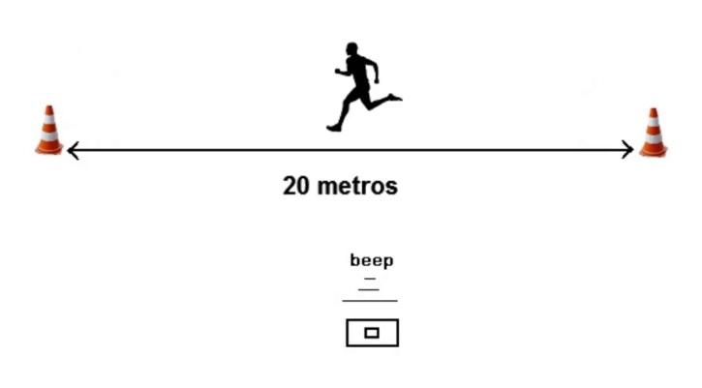  C. Estiramiento y evaluación de la sesión de clase. |  | HUMANOS:  1 Educador físico  FISICOS:  - celular Test de Laguer  -Escenario deportivo | Repaso general de los objetivos desarrollados  Participación en clase  - Observación
2 | Mejorar las habilidades básicas de manipulación a través de las pruebas atléticas de lanzamiento  Habilidades motrices básicas de manipulación  Capacidades físicas condicionales  Espacios e implementos de lanzamientos  Pruebas de lanzamiento  Bala  Martillo  Jabalina  Disco  Competencias | - Saludo y explicación de los objetivos a desarrollar.  Calentamiento práctica.  D. Evaluación escrita del Vo2  -corrección de la evaluación  -práctica deportiva  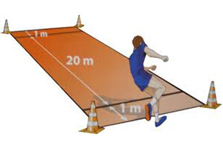  C. Estiramiento pasivo |  | HUMANOS:  1 Educador físico  FISICOS:  -Escenario deportivo | Repaso general de los objetivos desarrollados  Participación en clase  - Evaluación
2 | Mejorar las habilidades básicas de manipulación a través de las pruebas atléticas de lanzamiento  Habilidades motrices básicas de manipulación  Capacidades físicas condicionales  Espacios e implementos de lanzamientos  Pruebas de lanzamiento  Bala  Martillo  Jabalina  Disco  Competencias | - Saludo y verificación de los objetivos  Calentamiento: propuesta por los hombres (trabajo equipo)  D. Caracterización del atletismo por pruebas  -prueba de velocidad.  -práctica deportiva.  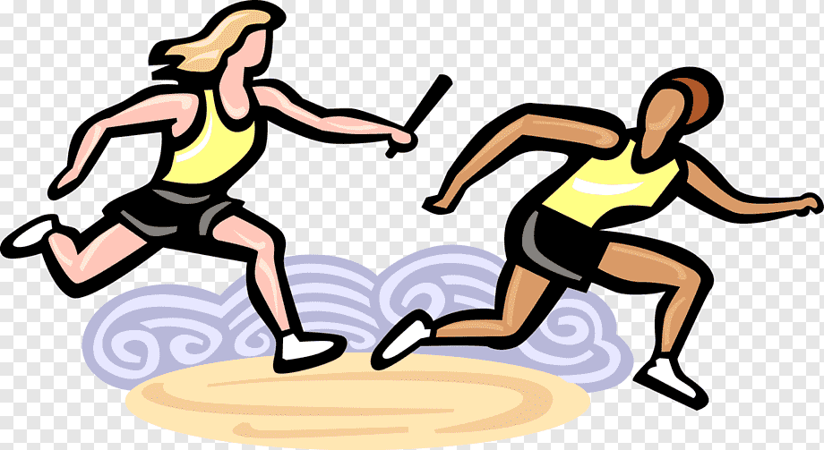  C. Evaluación de la sesión  - estiramiento pasivo |  | HUMANOS:  1 Educador físico  FISICOS:  -Escenario deportivo (pista atlética) | Repaso general de los objetivos desarrollados  Participación en clase  - Evaluación
2 | Mejorar las habilidades básicas de manipulación a través de las pruebas atléticas de lanzamiento  Habilidades motrices básicas de manipulación  Capacidades físicas condicionales  Espacios e implementos de lanzamientos  Pruebas de lanzamiento  Bala  Martillo  Jabalina  Disco  Competencias | - Saludo y calentamiento: propuesta de las mujeres (trabajo en equipo)  D. capacidades condicionales  -test de velocidad  -práctica deportiva  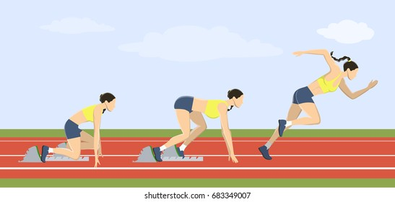  C. Evaluación de la sesión y estiramiento pasivo. |  | HUMANOS:  1 Educador físico  FISICOS:  -Balones  -Escenario deportivo | Repaso general de los objetivos desarrollados  Participación en clase  - Observación  - Evaluación
2 | Mejorar las habilidades básicas de manipulación a través de las pruebas atléticas de lanzamiento  Habilidades motrices básicas de manipulación  Capacidades físicas condicionales  Espacios e implementos de lanzamientos  Pruebas de lanzamiento  Bala  Martillo  Jabalina  Disco  Competencias | - Saludo, Evaluación del periodo y actividad deportiva.  D. Realización de evaluación del primer periodo. autoevaluación  Actividad deportiva (deporte libre)  C. Estiramiento pasivo. |  | HUMANOS:  1 Educador físico  FISICOS:  -Balones  -Escenario deportivo | Repaso general de los objetivos desarrollados  Participación en clase  - Observación  - Evaluación
2 | Mejorar las habilidades básicas de manipulación a través de las pruebas atléticas de lanzamiento  Habilidades motrices básicas de manipulación  Capacidades físicas condicionales  Espacios e implementos de lanzamientos  Pruebas de lanzamiento  Bala  Martillo  Jabalina  Disco  Competencias | I. Saludo, actividad deportiva.  D. capacidad condicional de la resistencia  Salida al gimnasio  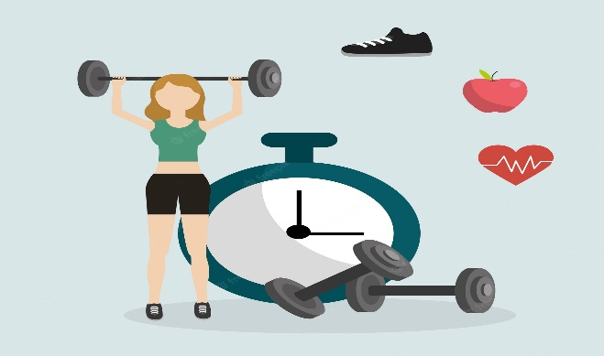  C. Estiramiento pasivo. |  | HUMANOS:  1 Educador físico  FISICOS:  -Escenario deportivo | Repaso general de los objetivos desarrollados  Participación en clase  - Evaluación
2 | Mejorar las habilidades básicas de manipulación a través de las pruebas atléticas de lanzamiento  Habilidades motrices básicas de manipulación  Capacidades físicas condicionales  Espacios e implementos de lanzamientos  Pruebas de lanzamiento  Bala  Martillo  Jabalina  Disco  Competencias | - Saludo, actividad deportiva.  D.  Deporte individual, relevos 4 x 400  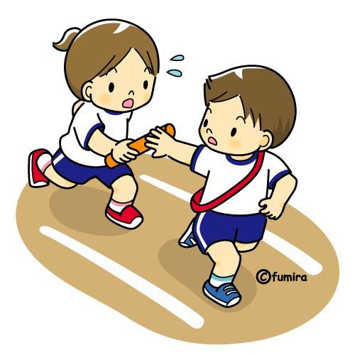  C. Estiramiento pasivo. |  | HUMANOS:  1 Educador físico  FISICOS:  -Balones  -Escenario deportivo | Repaso general de los objetivos desarrollados  Participación en clase  - Observación  - Evaluación
MATERIA: Educación Física |  |  | PROFESOR (A): Daniel Alcaraz Fernández |  |  | GRADO: Noveno A
PERIODO: 2 |  |  | FECHA: Semana del 31 de Marzo al 13 de junio |  |  | NÙMERO DE HORAS: 20

CLASE 50’ | LOGRO Y TEMAS | ESTRATEGIAS DE ENSEÑANZA Y APRENDIZAJE | RECURSOS | INSTRUMENTOS DE EVALUACIÓN
2  2  2 | Utilizar las actividades deportivas como medio de desarrollo motriz y formación de  valores  Historia  La cancha  Implementación  Habilidades motrices básicas de locomoción y manipulación  Reglamento básico  Fundamentos técnicos  Fundamentación táctica de base  juego  Utilizar las actividades deportivas como medio de desarrollo motriz y formación de  valores  Historia  La cancha  Implementación  Habilidades motrices básicas de locomoción y manipulación  Reglamento básico  Fundamentos técnicos  Fundamentación táctica de base  Juego  Utilizar las actividades deportivas como medio de desarrollo motriz y formación de  valores  Historia  La cancha  Implementación  Habilidades motrices básicas de locomoción y manipulación  Reglamento básico  Fundamentos técnicos  Fundamentación táctica de base  juego | - Saludo, Explicación de los objetivos a desarrollar en clase.  Teoría: Historia del deporte.  D.  Trabajos grupales en deportes de conjunto.  Baloncesto, Futbol, Futbol sala, Voleibol, Rugby etc.  Práctica deportiva (deporte de conjunto)  C. - Vuelta a la calma  I. Saludo, Explicación de los objetivos a desarrollar en clase  Teoría: Historia del deporte.  D.  Trabajos grupales en deportes individuales.  Atletismo, ajedrez, tenis de mesa, tenis de campo, etc.  Práctica deportiva (deporte individual)  C.  Vuelta a la calma (Trote – Estiramiento)  - Saludo y Explicación de los objetivos de la clase.  D.  Inauguración de los juegos Interclases.  C. Evaluación de la actividad | HUMANOS:  1 Educador físico  FISICOS:  -Balones  -Escenario deportivo  HUMANOS:  1 Educador físico  FISICOS:  video Beam  -Escenario deportivo  HUMANOS:  1 Educador físico  FISICOS:  -Escenario deportivo. | -Repaso general de los objetivos desarrollados  - Participación en clase  - Guía practica  Repaso general de los objetivos desarrollados  Participación en clase  Repaso general de los objetivos desarrollados  Participación en el evento.
2 | Utilizar las actividades deportivas como medio de desarrollo motriz y formación de  valores  Historia  La cancha  Implementación  Habilidades motrices básicas de locomoción y manipulación  Reglamento básico  Fundamentos técnicos  Fundamentación táctica de base  juego | - Saludo y explicación del objetivo de la sesión de clase.  Actividad grupal  D.  Aspectos técnicos del juego deportivo.  Práctica deportiva  C. Estiramiento y evaluación de la sesión de clase. | HUMANOS:  1 Educador físico  FISICOS:  -Balones  -Escenario deportivo | Repaso general de los objetivos desarrollados  Participación en clase
2 | Utilizar las actividades deportivas como medio de desarrollo motriz y formación de  valores  Historia  La cancha  Implementación  Habilidades motrices básicas de locomoción y manipulación  Reglamento básico  Fundamentos técnicos  Fundamentación táctica de base  juego | - Saludo y explicación de los objetivos a desarrollar en clase.  Teoría: Coordinación Óculo – Manual.  D.  Lanzamiento de balón ojo – mano  Lanzamiento lateral del balón  Lanzamientos coordinativos con balón, individual y por parejas.  C. Estiramiento | HUMANOS:  1 Educador físico  FISICOS:  -Balones  -Escenario deportivo | Repaso general de los objetivos desarrollados  Participación en clase
2 | Utilizar las actividades deportivas como medio de desarrollo motriz y formación de  valores  Historia  La cancha  Implementación  Habilidades motrices básicas de locomoción y manipulación  Reglamento básico  Fundamentos técnicos  Fundamentación táctica de base  juego | - Saludo y explicación de los objetivos a desarrollar en clase.  Teoría: Coordinación Óculo – Pedica.  D.  Lanzamiento de balón ojo – pie  Lanzamiento lateral del balón por parejas.  Lanzamientos coordinativos con balón, individual y por parejas.  Golito.  C. Estiramiento | HUMANOS:  1 Educador físico  FISICOS:  -Balones  -Escenario deportivo | Repaso general de los objetivos desarrollados  Participación en clase
2 | Utilizar las actividades deportivas como medio de desarrollo motriz y formación de  valores  Historia  La cancha  Implementación  Habilidades motrices básicas de locomoción y manipulación  Reglamento básico  Fundamentos técnicos  Fundamentación táctica de base  juego | - Saludo y explicación de los objetivos a desarrollar en clase.  Teoría: Sesión del entrenamiento.  D.  - Juego Ponchado.  - Series y repeticiones.  - Ejercicios por parejas  C. Estiramiento | HUMANOS:  1 Educador físico  FISICOS:  -Balones  -Escenario deportivo | Repaso general de los objetivos desarrollados  Participación en clase
2 | Utilizar las actividades deportivas como medio de desarrollo motriz y formación de  valores  Historia  La cancha  Implementación  Habilidades motrices básicas de locomoción y manipulación  Reglamento básico  Fundamentos técnicos  Fundamentación táctica de base  juego | - Saludo y explicación de los objetivos a desarrollar en clase.  Teoría: Sesión del entrenamiento.  D.  - Ejercicios por parejas  - Evaluación práctica.  - Deporte  C. Estiramiento | HUMANOS:  1 Educador físico  FISICOS:  -Balones  -Escenario deportivo | Repaso general de los objetivos desarrollados  Participación en clase
2 | Utilizar las actividades deportivas como medio de desarrollo motriz y formación de  valores  Historia  La cancha  Implementación  Habilidades motrices básicas de locomoción y manipulación  Reglamento básico  Fundamentos técnicos  Fundamentación táctica de base  juego | - Saludo y explicación de los objetivos a desarrollar en clase.  Teoría: Gimnasia pasiva.  D.  - Pausas Activas  - trabajo por parejas (Masajes)  - movimiento articular.  C. Estiramiento | HUMANOS:  1 Educador físico  FISICOS:  -Balones  -Escenario deportivo | Repaso general de los objetivos desarrollados  Participación en clase
2 | Utilizar las actividades deportivas como medio de desarrollo motriz y formación de  valores  Historia  La cancha  Implementación  Habilidades motrices básicas de locomoción y manipulación  Reglamento básico  Fundamentos técnicos  Fundamentación táctica de base  juego | - Saludo y Explicación de los objetivos de la clase.  Teoría: Capacidades condicionales.  D.  Capacidad condicional de resistencia  Trabajo de 1x1 (Tiempo trabajado por tiempo recuperado)  Test de resistencia. (Laguer)  C. Vuelta a la calma | HUMANOS:  1 Educador físico  FISICOS:  -Balones  -Escenario deportivo | Repaso general de los objetivos desarrollados  Participación en clase

MATERIA: Educación Física | PROFESOR (A): Daniel Alcaraz Fernández | GRADO: Noveno A
PERIODO: 3 | FECHA: Semana del 7 de julio al 12 de Septiembre | NÙMERO DE HORAS: 20

CLASE 50’ | LOGRO Y TEMAS | ESTRATEGIAS DE ENSEÑANZA Y APRENDIZAJE | RECURSOS | INSTRUMENTOS DE EVALUACIÓN
2  2  2 | Ejecutar movimientos con y sin elementos siguiendo diferentes ritmos musicales  Expresión corporal  Ritmo  Coordinación general  Ritmos musicales  Instrumentos  musicales  Taxonomía  Actividades rítmico-danzarías  Ejecutar movimientos con y sin elementos siguiendo diferentes ritmos musicales  Expresión corporal  Ritmo  Coordinación general  Ritmos musicales  Instrumentos  musicales  Taxonomía  Actividades rítmico-danzarías  Ejecutar movimientos con y sin elementos siguiendo diferentes ritmos musicales  Expresión corporal  Ritmo  Coordinación general  Ritmos musicales  Instrumentos  musicales  Taxonomía  Actividades rítmico-danzarías | - Saludo, Explicación de los objetivos a desarrollar en el tercer periodo.  D.  -Práctica de baile región  - Expresión Corporal: Autoconocimiento  C.  Vuelta a la calma  I. Saludo, Explicación de los objetivos a desarrollar en clase.  D.  Práctica de baile región  Expresión Corporal: la música  C. Vuelta a la calma  - Saludo, Explicación de los objetivos a desarrollar en clase  Teoría 50 minutos: Coordinación.  D.  Práctica de baile región  Expresión Corporal: Objetos y Participación.  C.  Vuelta a la calma (Trote – Estiramiento) | HUMANOS:  1 Educador físico  FISICOS:  -Sonido  HUMANOS:  1 Educador físico  FISICOS:  -Sonido  HUMANOS:  1 Educador físico  FISICOS:  -Sonido | -Repaso general de los objetivos desarrollados  - Participación en clase  - Observación  Repaso general de los objetivos desarrollados  Participación en clase  Observación.  Repaso general de los objetivos desarrollados  Participación en clase  Observación
2 | Ejecutar movimientos con y sin elementos siguiendo diferentes ritmos musicales  Expresión corporal  Ritmo  Coordinación general  Ritmos musicales  Instrumentos  musicales  Taxonomía  Actividades rítmico-danzarías | - Saludo y explicación de los objetivos a desarrollar en clase.  D.  Práctica de baile región  Expresión Corporal: Lenguaje Corporal  C. Estiramiento | HUMANOS:  1 Educador físico  FISICOS:  -Sonido | Repaso general de los objetivos desarrollados  Participación en clase  Observación
2 | Ejecutar movimientos con y sin elementos siguiendo diferentes ritmos musicales  Expresión corporal  Ritmo  Coordinación general  Ritmos musicales  Instrumentos  musicales  Taxonomía  Actividades rítmico-danzarías | - Saludo y explicación de los objetivos a desarrollar en clase.  D.  Práctica de baile región  Expresión Corporal: Movimientos  C. Estiramiento | HUMANOS:  1 Educador físico  FISICOS:  -Videos  -Sonido | Repaso general de los objetivos desarrollados  Participación en clase  Observación
4 | Ejecutar movimientos con y sin elementos siguiendo diferentes ritmos musicales  Expresión corporal  Ritmo  Coordinación general  Ritmos musicales  Instrumentos  musicales  Taxonomía  Actividades rítmico-danzarías | - Saludo y explicación de los objetivos a desarrollar en clase.  D.  Práctica de baile región  Expresión Corporal: Gestos  C. Estiramiento | HUMANOS:  1 Educador físico  FISICOS:  -Sonido | Repaso general de los objetivos desarrollados  Participación en clase  Observación
2 | Ejecutar movimientos con y sin elementos siguiendo diferentes ritmos musicales  Expresión corporal  Ritmo  Coordinación general  Ritmos musicales  Instrumentos  musicales  Taxonomía  Actividades rítmico-danzarías | - Saludo y explicación de los objetivos a desarrollar en clase.  D.  Práctica de baile Urbano  Expresión Corporal: Autoexpresión  C. Estiramiento | HUMANOS:  1 Educador físico  FISICOS:  -Sonido | Repaso general de los objetivos desarrollados  Participación en clase
2 | Ejecutar movimientos con y sin elementos siguiendo diferentes ritmos musicales  Expresión corporal  Ritmo  Coordinación general  Ritmos musicales  Instrumentos  musicales  Taxonomía  Actividades rítmico-danzarías | - Saludo y explicación de los objetivos a desarrollar en clase.  D.  Práctica de baile  Expresión Corporal: Conocimiento  C. Estiramiento | HUMANOS:  1 Educador físico  FISICOS:  -Sonido | Repaso general de los objetivos desarrollados  Participación en clase  Observación
2 | Ejecutar movimientos con y sin elementos siguiendo diferentes ritmos musicales  Expresión corporal  Ritmo  Coordinación general  Ritmos musicales  Instrumentos  musicales  Taxonomía  Actividades rítmico-danzarías | - Saludo y explicación de los objetivos a desarrollar en clase.  D.  Práctica de baile típico  Ritmo  C. Estiramiento | HUMANOS:  1 Educador físico  FISICOS:  -Sonido | Repaso general de los objetivos desarrollados  Participación en clase  Observación
2 | Ejecutar movimientos con y sin elementos siguiendo diferentes ritmos musicales  Expresión corporal  Ritmo  Coordinación general  Ritmos musicales  Instrumentos  musicales  Taxonomía  Actividades rítmico-danzarías | - Saludo y explicación de los objetivos a desarrollar en clase.  D.  Danzas de regiones  Juego orientado  C. Estiramiento | HUMANOS:  1 Educador físico  FISICOS  -Sonido | Repaso general de los objetivos desarrollados  Participación en clase  Observación
2 | Ejecutar movimientos con y sin elementos siguiendo diferentes ritmos musicales  Expresión corporal  Ritmo  Coordinación general  Ritmos musicales  Instrumentos  musicales  Taxonomía  Actividades rítmico-danzarías | - Saludo y explicación de los objetivos a desarrollar en clase.  D.  Coreografía  C. Estiramiento | HUMANOS:  1 Educador físico  FISICOS:  -Sonido | Repaso general de los objetivos desarrollados  Participación en clase

